Nekustamais īpašums: **Zemes, Lejasciema pagasts, Gulbenes novads**

Kadastra numurs: **5064 010 0155**

Zemes vienības kadastra apzīmējums: **5064 014 0100**

Iznomājamās zemes vienības platība: **2,3 ha**

|  |  |
| --- | --- |
| Iznomājamās zemes vienības atrašanās vieta: |  |

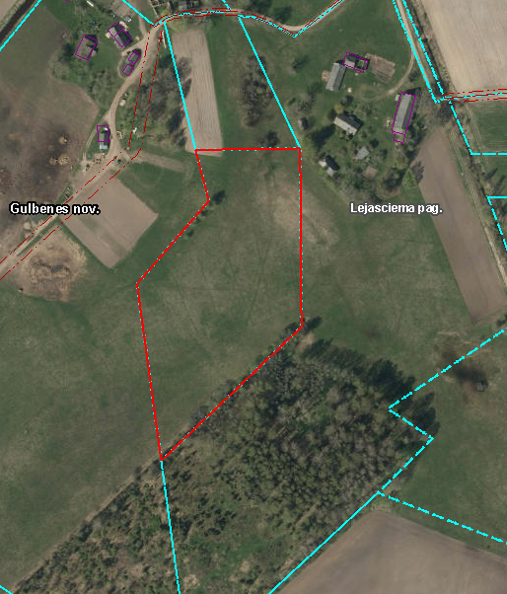

|  |  |  |  |
| --- | --- | --- | --- |
| Īpašumu pārraudzības nodaļas vecākā zemes lietu speciāliste |  | I.Otvare | 21.11.2024. |